# Церковь Иоанна Предтечи –

# уникальный памятник культуры Серпуховского района

***Авторы****:* Паращук Никита, Клепикова Анастасия, Синцов Михаил.

***Руководитель***: Раскатова Юлия Борисовна, учитель начальных классов.

# *Образовательное учреждение*: МБОУ «Пролетарская СОШ», п. Пролетарский

***Основная гипотеза нашего исследования –*** церковь Иоанна Предтечи – уникальный и художественный исторический памятник.

***Задачи работы:***

1. Найти сведения о храме Иоанна Предтечи.
2. Систематизировать найденный материал.
3. Познакомиться с историей строительства и жизнью Предтеченского храма.

***Основная цель исследования:*** собрать и обобщить материалы из имеющихся источников о храме Иоанна Предтечи .

***Предметом исследования*** является история Предтеченского храма.

***Объект исследования:*** церковь Иоанна Предтечи в селе Иванова гора.

***Методы исследования:*** научно- практический метод, изучение материалов в интернете, индуктивный метод.

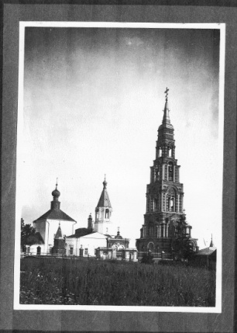 **Д**уша каждого человека – это его храм, в котором живут все его помыслы, желания, истинные причины каких – либо поступков. От себя невозможно ничего утаить, себя не обмануть. Так же и храмы православные. Наш народ всегда был сплочен единой православной верой, которая не раз помогала ему победить врага, сохранить Русь, создавать крепкие семьи, растить детей. Храм на Руси всегда являлся зеркалом духовной жизни народа, и, если он разрушен и осквернен, то и народ бездуховен и слаб. Сейчас мы видим повсеместное возрождение храмов, количество верующих увеличивается, а значит, у нас еще есть надежда на возрождение духовности в народе.

**К**аждый народ живёт полноценной жизнью только тогда, когда он знает, понимает и любит свою историю. Духовный мир прошлого отражён для нас в памятниках истории и культуры. Со времён крещения Руси в 988-989 годах религия России стала оплотом всего светлого, что было в людях. Испокон веков в своих поселениях люди строили храмы. Почти в каждом населённом пункте с 16 по 19 век была построена церковь. Не является исключением и наш посёлок.

**Н**а крутой излучине реки Нара лежит крошечное село Иванова Гора, украшенное огромной колокольней церкви Иоанна Предтечи . С горы открывается прекрасный вид на долину Нары, а за лесом отчетливо виден купол красивого храма в селе Рай-Семеновское.   
Иванова Гора – это старинный погост, который смог донести красоту природы до наших дней. С вершины горы открываются бескрайние просторы русской земли: поля, леса, река Нара, которая неторопливо и величественно несет свои воды, чтобы влиться в Оку. В этих живописных местах и находится Колокольня церкви Иоанна Предтечи.

|  |
| --- |
|  |
|  |
|  |

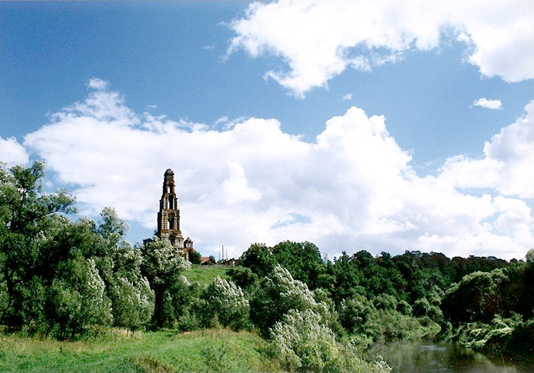 **Н**а древнем погосте Иоанно-Предтеченского храма на реке Наре издавна стоял деревянный храм. По преданию, погост Иванова Гора посетил преподобный Сергий Радонежский по дороге в Высоцкий монастырь. Здесь он посадил дуб, от которого ещё в 1890-х гг. оставался огромный пень.

**Т**очных сведений, когда был заложен деревянный храм на Ивановой горе, не сохранилось. Есть предположение, что строился храм в честь рождества Иоанна Предтечи одновременно с Высоцким монастырем. И свое название – Иванова – гора получила от названия храма. В начале XVIII века храм был перестроен. На месте деревянной церкви появилась каменная. Знаменитой колокольни тогда еще не было.

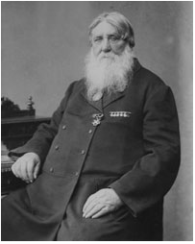  **В** 1895 г. была построена новая колокольня при храме Святого пророка Иоанна Предтечи по проекту архитекторов Михаила Яковлевича Кульчицкого (1857 - 1913) и Адольфа Адольфовича Нетыксы (1862 - 1905). Она была только на 2 аршина ниже, чем колокольня Ивана Великого в Московском Кремле. Ее освятили настоятель Давидовой пустыни иеромонах Валентин и настоятель храма священник П. И. Лебедев.

Колокольня строилась на средства благотворителя многих окрестных храмов, церковного старосты Предтеченского храма Диомида Митрофановича Хутарева (в поселке рядом, ныне носящем название Пролетарский, находилась его фабрика). Во втором ярусе был устроен храм во имя святого мученика Диомида.

**В**о время ее строительства было решено много неординарных технически сложных инженерных задач. Например, для доставки кирпичей и раствора на верхние ярусы вокруг колокольни были установлены леса такой прочности и ширины, чтобы по ним могла пройти лошадь с телегой, а затем, развернувшись, спуститься.

**Х**рам Святого пророка Иоанна Предтечи, колокольню, дом причта, школу и богадельню строили постепенно. В конце девятнадцатого века возвели звонницу, богадельню закончили к началу Первой мировой. Здесь же почти сразу разместили госпиталь.

**К**олокольня церкви Иоанна Предтечи входила в состав церковного комплекса на Ивановой горе. К этому же комплексу принадлежали: церковь во имя Рождества святого Иоанна Предтечи, трапезная, хозяйственные церковные постройки. Но время и людское безразличие не пощадили памятники архитектуры. В 1929 году решением общего собрания жителей близлежащих деревень храм был закрыт. Колокол сняли и переплавили. А в 1936 и вовсе взорвали церковь. Только высокая стройная колокольня и комплекс хозяйственных церковных построек напоминают о былом величии.

**К**ованый ажурный крест над византийского стиля башней был своего рода Полярной звездой, на которую ориентировались все шествующие той местностью - по высоте сооружение уступало только колокольне Ивана Великого, что в Московском Кремле. Да и для возведения колокольни было выбрано самое  высокое  место - Иванова гора.

**Э**тот крест и много лет спустя после поругания храмового комплекса, и в то время, когда тут была психиатрическая лечебница, – все еще увенчивал колокольню. Потом он долго стоял, накренившись, и, в конце концов, рухнул, серьезно повредив строение семейной усыпальницы  фабриканта Диомида Хутарева. Это случилось 15 августа 1985 года, в полдень. Поняв, что произошло, местные работяги кинулись к колокольне. Думая, что крест представляет ценность хотя бы как цветной лом, они пытались если не распилить его весь, то хотя бы отпилить куски или отломить элементы фигурной ковки. Однако выгоду извлечь не получилось, и, спустя годы, отъятые фрагменты стали возвращать – металл оказался вовсе не цветным, а что ни на есть обыкновенным, то есть чёрным.

**С** третьего яруса колокольни сквозь арки с трех сторон  можно разглядеть храмы в соседних селах. Легкой белой свечечкой светится Успенская церковь в Кузьменках; в строительных лесах с округлой маковкой, но пока без креста храм в Райсеменовском, и если особенно внимательно  посмотреть на юго-восток, то довольно четко виден храм на территории Дома отдыха «Шахтер».

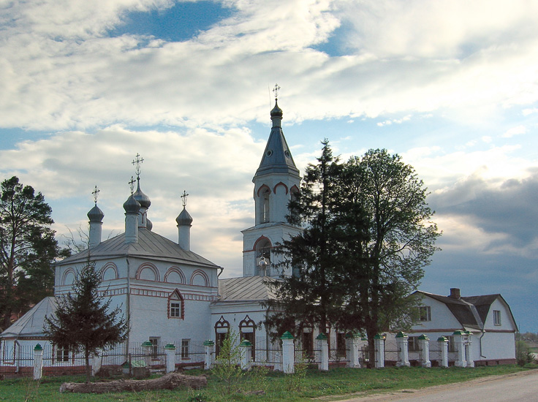 *Успенская церковь в Кузьмёнках.*

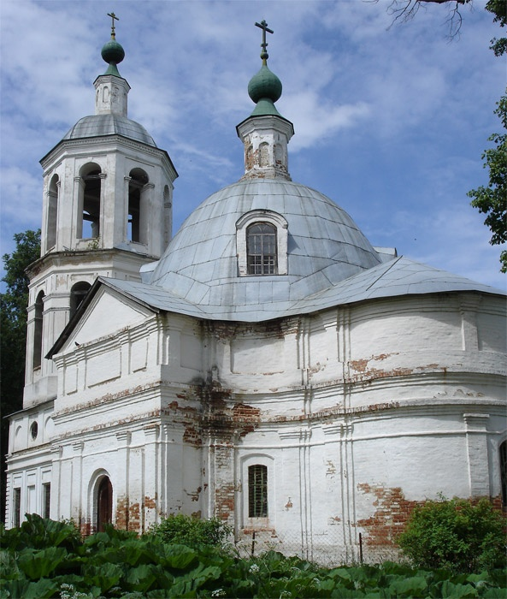 *Христорождественская церковь . Дом отдыха «Шахтёр»*

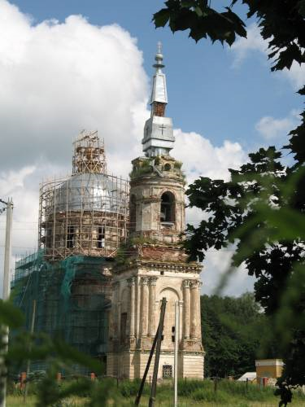*Спасская церковь. Село Райсемёновское.*

**К**ак известно, свято место пусто не бывает. Ныне здесь действует храм. Регулярно проводятся службы. Колокольня восстанавливается – бригада ремонтников закрепила своды арки второго яруса, оформила их согласно первоначальному замыслу архитекторов. Заказан проект нового шпиля (высотой 6 м) и креста (высотой 4 м), которые должны быть

воспроизведены в точности, как прежние. Реставрационные и восстановительные работы курирует Министерство культуры Московской области.

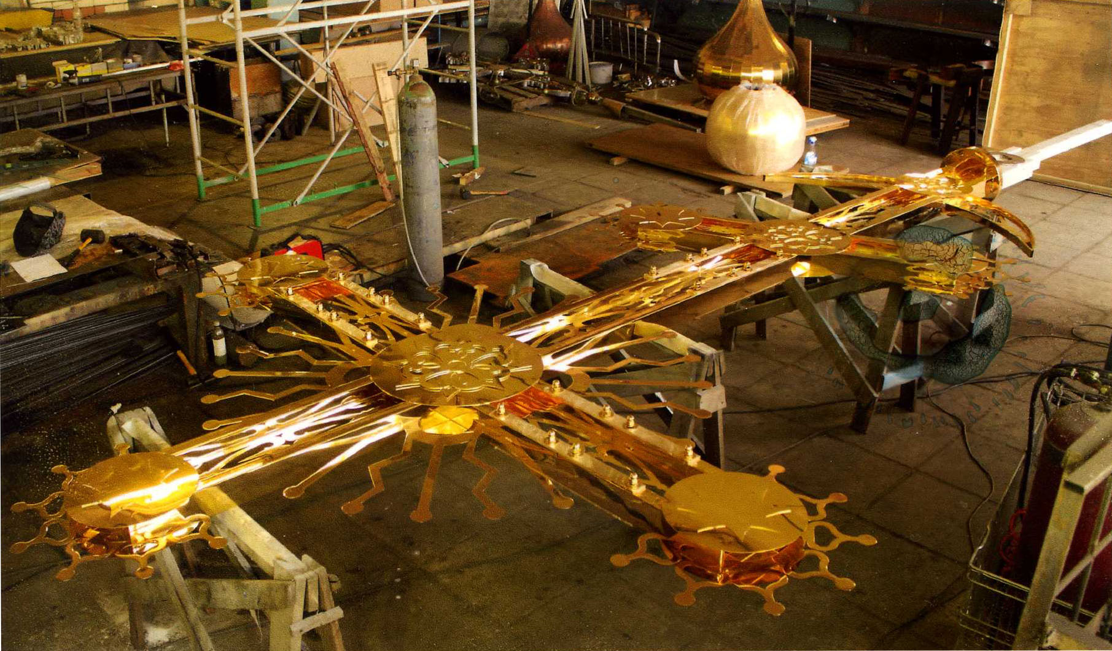

**П**оявилось здесь свое подсобное хозяйство, в котором с десяток коров. Оно переместилось из Москвы, где неподалеку от железнодорожной платформы Покровская есть храм Покрова Богородицы на Городне. Там же неподалеку на пустыре паслись и буренки. Однако столица не лучшее место для выпаса. Стали искать, куда перебраться с рогатым поголовьем. Нашли Иванову гору. Долго собирали документы, чтобы выяснить, кто здесь хозяин. В итоге, постройки на Ивановой горе были обозначены в Министерстве культуры как вновь выявленный памятник местного значения. А юридически весь комплекс строений был передан в  безвозмездное пользование московскому Подворью Патриарха Московского и всея Руси. Статус патриаршего подворья был получен относительно недавно, в 2004 году.

**Н**а обрывистом спуске  к Наре прямо под колокольней журчит  недавно обустроенный источник, освященный во имя Сергия Радонежского.

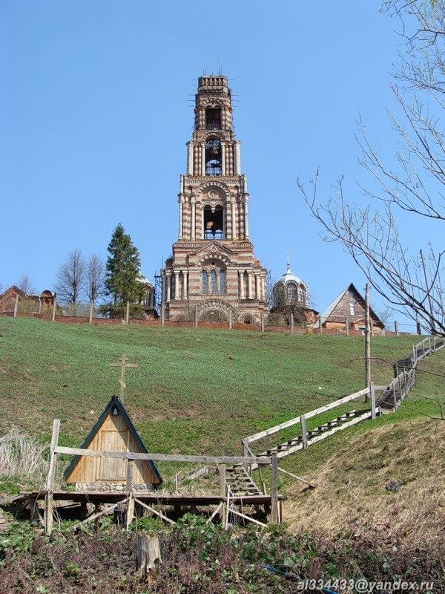

**Х**оть колокольня этой церкви на Ивановой горе пока ещё  в строительных лесах, впечатление производит колоссальное. И не только потому, что она – одно из самых высоких сооружений в Подмосковье (высота колокольни – 76 метров). Высокое кирпично-каменное сооружение выглядит на редкость изящно и даже как то воздушно. И арки, и проёмы, и даже колонны выглядят тонкими лучами, уходящими вверх. Но реставрация зданию явно не помешает – всё таки оно отметило 115 годовщину.

**19 августа 2011 года** в местечке Иванова Гора близ деревни Глубокво Серпуховского района на колокольню храма Ивана Предтечи, построенную в 1895 году по проекту архитекторов Михаила Кульчицкого и Адольфа Нетыксы, был поднят крест, средства на изготовление которого собирались не один год. Пожертвования оставляли все: предприниматели, меценаты, пенсионеры, все те, кому была не безразлична судьба колокольни. По словам помощника настоятеля подворья храма Иоанна Предтечи отца Сергия, рассматривались разные варианты установки креста – сначала планировали поднять его вертолётом, ведь высота колокольни составляет практически 80 метров, но так как вся конструкция весит более двухсот килограмм, было принято решение устанавливать крест по частям. Проводили работу промышленные альпинисты.   
Всё время, пока отливающий золотом крест медленно поднимался на предназначенное для него место, люди внизу читали молитвы, радуясь этому знаменательному и долгожданному событию.   
 **В** процессе изучения темы мы пришли к убеждению, что данная тема не достаточно исследована и требует доработки. Все храмы России имеют историческую ценность. Необходимо составить паспорта на все церкви Серпуховского района, описать их историю, внешнее и внутреннее убранство.